**Министерство труда и социальной защиты населения Забайкальского края**



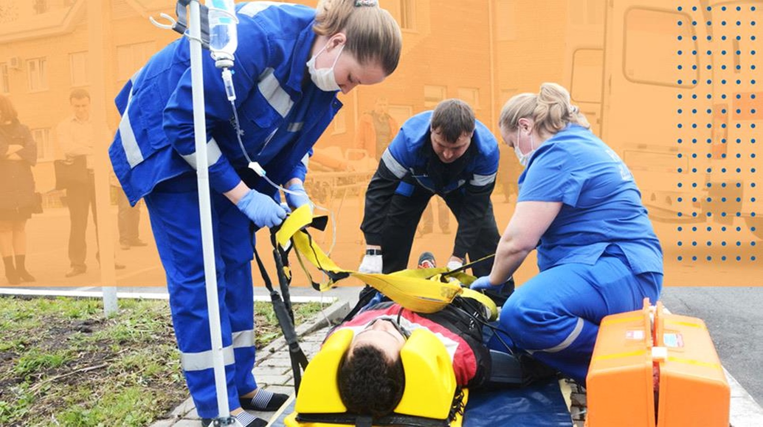

**БЮЛЛЕТЕНЬ**

**производственного травматизма, произошедшего в Забайкальском крае**

**в 1 полугодии 2025 года**



Бюллетень подготовлен Министерством труда и социальной защиты населения Забайкальского края при взаимодействии с Государственной инспекцией труда в Забайкальском крае.

Бюллетень разработан для руководителей исполнительных органов государственной власти Забайкальского края, органов местного самоуправления, объединений работодателей и профессиональных союзов, общественных объединений, работодателей и работников для проведения мероприятий по предотвращению несчастных случаев на производстве.



**Производственный травматизм в Забайкальском крае**

**Количество зарегистрированных несчастных случаев на производстве**

**на территории Забайкальского края в 1 полугодии 2025 года\***

**Наиболее травмоопасные отрасли экономики в Забайкальском крае**

**в 1 полугодии 2025 года**

**\*- завершенные расследованные несчастные случаи**

**Количество несчастных случаев с тяжелыми последствиями в зависимости от вида (типа) происшествия в Забайкальском крае в 1 полугодии 2025 года**

**Количество несчастных случаев с тяжелыми последствиями в зависимости от причин происшествия в Забайкальском крае**

**в 1 полугодии 2025 года**

**Практический обзор несчастных случаев на производстве, произошедших на территории Забайкальского края в первом полугодии 2025 года**

В обзоре представлены несчастные случаи с тяжелыми и смертельными последствиями на производстве, произошедшие в организациях Забайкальского края, по материалам расследования несчастных случаев на производстве Государственной инспекцией труда в первом полугодии 2025 года.

В соответствии с Федеральным законом от 27 июля 2006 года № 152-ФЗ «О персональных данных» с целью защиты персональных данных работников их фамилии и названия организаций обозначены буквами.

 1. **Организация «А»**

***Вид экономической деятельности:*** общая врачебная практика.

***Пострадавшая К.***: врач-детский хирург, возраст - 68 лет, стаж работы в организации – 2 года 3 месяца, общий стаж – 43 года 7 месяцев.

***Краткая характеристика места (объекта), где произошёл несчастный случай:*** нерегулируемый пешеходный переход автодороги

***Оборудование, использование которого привело к несчастному случаю:*** отсутствует .

***Обстоятельства несчастного случая:***

Утром мотоциклист Б., управляя технически исправным мотоциклом, не имея права управления транспортным средством, нарушив п.1.5 Правил дорожного движения Российской Федерации, не принял меры к снижению скорости и остановки транспортного средства и совершил наезд на пешехода К., которая шла по поручению руководства для профилактического осмотра детей в детский сад и переходила проезжую часть по нерегулируемому пешеходному переходу. В результате дорожно-транспортного происшествия, пешеходу К. причинены телесные повреждения, в результате которых она скончалась на месте происшествия.

По заключению медицинской организации причиной смерти пострадавшей явилась травма головы, туловища, конечностей.

***Причины несчастного случая:***

Нарушение правил дорожного движения (не соблюден скоростной режим).

В отношении Б. возбуждено уголовное дело по признакам преступления, предусмотренного ч.4 ст.264 УК РФ.

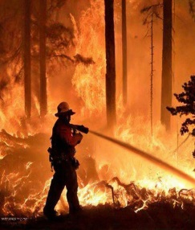 **2. Организация «Б»**

***Вид экономической деятельности:*** Предоставление услуг в области лесоводства.

***Пострадавшие Д.***: десантник-пожарный, возраст - 24 года, стаж работы в организации – 2 месяца.

**Пострадавшие В.:** десантник-пожарный, возраст – 30 лет, стаж работы в организации – 2 месяца.

**Пострадавшие Н.:** десантник-пожарный, возраст - 24 года, стаж работы в организации – 2 месяца.

***Краткая характеристика места (объекта), где произошел несчастный случай:*** участок местности, расположенный в лесном массиве.

***Обстоятельства несчастного случая:***

05.04.2025 г. десантники-пожарные Д., В., Н. прибыли в командировку в лесничество для тушения лесного пожара.

23.04.2025 г. в дневное время десантники-пожарные Д., В., Н. покинули место дислокации и прибыли в близлежащее село для приобретения продуктов питания, после чего направились в неизвестном направлении.

02.05.2025 г. в лесном массиве были обнаружены тела трех мужчин с признаками воздействия открытого пламени, которые впоследствии были опознаны, как десантники-пожарные Д., В., Н.

Согласно медицинскому заключению причиной смерти пострадавших явился шок, в результате ожога термического туловища третьей степени при воздействии лесного пожара, в лесу.

Согласно акту медицинского освидетельствования на состояние опьянения (алкогольного, наркотического или иного токсического) состояние опьянения установлено у двоих пострадавших Д., В.

***Вид происшествия:*** воздействие дыма, огня и пламени, в т.ч. воздействие неконтролируемого огня (пожара) вне здания или сооружения.

***В ходе расследования дополнительно установлено:***

Десантники-пожарные прошли вводный инструктаж, первичный инструктаж на рабочем месте, обучение по охране труда по профессии, проверку знаний требований охраны труда по профессии, стажировка не проводилась. Предварительный медицинский осмотр пройден, психиатрическое освидетельствование не проводилось.

***Опасные производственные факторы***: открытый огонь, высокая температура воздуха рабочей зоны, повышенная загазованность воздуха, отлетающие раскаленные и расплавленные частицы, повышенные уровни инфракрасного излучения, повышенные уровни инфразвука, общая вибрация, тяжесть трудового процесса, напряженность трудового процесса и биологический фактор.

Специальная оценка условий труда проведена, класс условий труда – 4, опасный.

***Причины несчастного случая:***

1. Неудовлетворительная организация производства работ в том числе: необеспечение контроля со стороны руководителей и специалистов подразделения за ходом выполнения работы, соблюдением трудовой дисциплины.

2. Недостатки в организации и проведении подготовки работников по охране труда в том числе: не проведение инструктажа по охране труда.

3. Недостатки в организации и проведении подготовки работников по охране труда в том числе: не проведение обучения и проверки знаний охраны труда.

4. Неудовлетворительная организация производства работ, в т.ч. необеспеченность работников необходимым технологическим и вспомогательным оборудованием, материалами, инструментом, помещениями и другим.

5. Нарушение работниками трудового распорядка и дисциплины труда.

** 3. Организация «В»**

***Вид экономической деятельности:*** деятельность автомобильного грузового транспорта.

***Пострадавший Р.***: дорожный рабочий, возраст - 49 лет, стаж работы в организации – 5 лет 2 месяца.

***Краткая характеристика места (объекта), где произошел несчастный случай:*** производственная база;

***Оборудование, использование которого привело к несчастному случаю:***экскаватор.

***Опасные производственные факторы:*** опасность нанесения травмы опускающимися деталями, механизмами транспортных средств.

***Обстоятельства несчастного случая:***

На утренней планерке была поставлена работникам задача о загрузке мини экскаватора на прицеп для его дальнейшей транспортировки на автомашине «Камаз».

Машинист экскаватора Б. заехал передом (стрелой вперед) на трал. После остановки экскаватора дорожный рабочий Р. залез под него и установил штыри на платформе, затем стал закреплять их к раме трала. Машинист экскаватора Б. начал опускать отвал и сидя в кабине, не мог видел дорожного рабочего Р., т.к. обзора из-за стрелы не было. Дорожный рабочий Р. закрепляя штыри был лицом вниз и на голове у него была надета каска защитная, поэтому видеть, что опускается отвал экскаватора, не мог, до того момента, пока не почувствовал, что его голову стало прижимать отвалом экскаватора к раме. Вытащить голову в этот момент он не успел и закричал. В этот момент машинист экскаватора поднял отвал наверх, Р. вылез из-под экскаватора.

По заключению медицинской организации выставлен диагноз: Закрытая тяжелая черепно-мозговая травма. Ушиб головного мозга с формированием острых гематом справа и слева.

***Степень тяжести травмы:***тяжелая.

Обследование пострадавшего на состояние алкогольного, наркотического или иного токсического опьянения не проводилось.

***Вид происшествия:*** воздействие движущихся, разлетающихся, вращающихся предметов, деталей, машин и других, в том числе защемление между неподвижными и движущимися предметами, деталями и машинами (или между ними).

***В ходе расследования дополнительно установлено:***

Специальная оценка условий труда проведена, также проведена оценка профессиональных рисков, пострадавший с результатами ознакомлен.

Пострадавший в полном объёме обеспечен средствами индивидуальной защиты.

***Причины несчастного случая:***

1. Неудовлетворительная организация производства работ в том числе: необеспечение контроля со стороны руководителей и специалистов подразделения за ходом выполнения работы, соблюдением трудовой дисциплины.

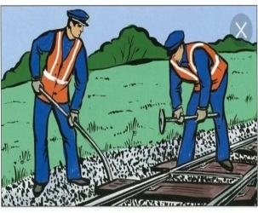 **4. Организация «Г»**

***Вид экономической деятельности:*** строительство железных дорог и метро.

***Пострадавший В.:*** монтер пути, возраст пострадавшего 64 года, стаж работы в организации – 21 год 6 месяцев.

***Краткая характеристика места (объекта), где произошел несчастный случай:*** производственная база путевой машинной станции, тупик железнодорожного пути с торца роликовой эстакады склада.

***Оборудование, использование которого привело к несчастному случаю:*** железнодорожная платформа с установленным на ней унифицированным съемным оборудованием.

***Опасные и (или) вредные производственные факторы:*** движущийся подвижной состав

***Обстоятельства несчастного случая:***

Монтер пути В. находился на железнодорожном полотне между платформой и роликовой эстакадой и устанавливал наконечники для дальнейшей перетяжки оборудования. В это время на данное железнодорожное полотно заехал тепловоз с 14 вагонами вперед для объединения с платформой. После объединения вагонов составитель поездов У. убрав тормозной башмак, получил сообщение от второго монтера пути, что между платформой и роликовой эстакадой зажало монтера В. Составитель поездов У. дал команду машинисту тепловоза отъехать на запад для высвобождения пострадавшего.

Согласно медицинскому заключению выставлен диагноз: открытая проникающая тяжелая черепно-мозговая травма. Ушиб головного мозга с разможением вещества головного мозга с формированием гематом с обеих сторон.

В этот же день монтер В., находясь в больнице, от полученных травм скончался.

***Вид происшествия:*** транспортные происшествия, в том числе  на железнодорожном транспорте.

***В ходе расследования дополнительно установлено:***

Не проведено обучение пострадавшего по охране труда и проверки знаний охраны труда.

Составлена карта специальной оценки условий труда монтера пути, класс условий труда – 3.1.

**Причины несчастного случая:**

1. Нарушение технологического процесса.
2. Неудовлетворительная организация производства работ в том числе:

необеспечение контроля со стороны руководителей и специалистов подразделения за ходом выполнения работы, соблюдением трудовой дисциплины.

** 5. Организация «Д»**

***Вид экономической деятельности:*** Предоставление услуг в области лесоводства.

***Пострадавший В.:*** Участковый лесничий, возраст пострадавшего 41 год, стаж работы в организации – 2 года 10 месяцев.

***Краткая характеристика места (объекта), где произошел несчастный случай:*** массив пади лесничества

***Оборудование, использование которого привело к несчастному случаю:*** нет.

***Опасные и (или) вредные производственные факторы:*** заросли кустарников, поваленные деревья, каменные россыпи, обитание диких животных.

***Обстоятельства несчастного случая:***Для обследования лесного фонда, с целью обследования местности для прокладывания дороги и минерализованной полосы, в целях своевременного отсечения пожара, движущегося в сторону лесничества и недопущения его распространения на большую территорию, участковый лесничий В., лесной пожарный З. и водитель Р. выдвинулись на машине до старой лесосеки, откуда лесничий В. и пожарный З. пошли вдвоем. Проходя по редкому молодому березняку на лесничего В. напала медведица, которая до этого находилась в берлоге с двумя медвежатами. Пожарный З., реально оценив обстановку, спасся бегством, отбежав в сторону дороги на 230 метров, и залез на сухое дерево, откуда по радиостанции передал информацию о нападении медведя.

Пострадавший участковый лесничий В. был обнаружен с телесными повреждениями, не совместимыми с жизнью: снят скальп, вырван глаз, на лице, голове и теле была кровь.

Согласно медицинскому заключению причиной смерти явился укус или удар, нанесенный млекопитающимся, повлекший множественные переломы ребер.

Согласно заключению специалиста: нахождение пострадавшего в состоянии алкогольного или наркотического опьянения не выявлено.

***Вид происшествия:*** повреждения в результате контакта с растениями, животными, насекомыми, паукообразными и пресмыкающимися, в том числе укусы, удары и другие повреждения, нанесенные животными и пресмыкающимися.

***В ходе расследования дополнительно установлено:***

В организации проведена специальная оценка условий труда.

Участковому лесничему проведен вводный инструктаж, внеплановый инструктаж по профессии или виду работ, при выполнении которой произошел несчастный случай.

Пострадавшему не проведено обучение по охране труда по профессии или виду работ, при выполнении которой произошел несчастный случай.

Стажировка не проводилась.

***Причины несчастного случая:***

1. Прочие причины, квалифицированные по материалам расследования несчастных случаев.

2. Недостатки в организации и проведении подготовки работников по охране труда в том числе: не проведение инструктажа по охране труда.

3. Недостатки в организации и проведении подготовки работников по охране труда в том числе: не проведение обучения и проверки знаний охраны труда.

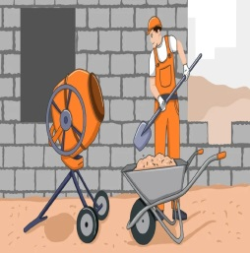 **6. Организация «Е»**

***Вид экономической деятельности:*** производство товарного бетона.

***Пострадавший Ф.***: бетонщик, возраст - 48 лет, стаж работы в организации – 8 месяцев.

***Краткая характеристика места (объекта), где произошел несчастный случай:*** площадка цеха железобетонных изделий и конструкций.

***Оборудование, использование которого привело к несчастному случаю:*** отсутствует.

***Обстоятельства несчастного случая:***

В утреннее время бетонщик Ф. по устному поручению технолога К. оказывал помощь в строительстве крыши сварщику З. Во время производства работ в момент забивания молотком гвоздя в деревянное стропило, гвоздь выскочил с набойного места и отрикошетив от крыши, попал в левый глаз бетонщику Ф.

Согласно медицинскому заключению пострадавшему Ф. выставлен диагноз проникающее роговичное ранение с выпадением внутриглазных тканей левого глаза.

***Степень тяжести травмы - тяжелая.***

***В ходе расследования дополнительно установлено:***

В организации Е. пострадавшему Ф. не проведено обучение и проверка знаний по охране труда по профессии или виду работ, при выполнении которой произошел несчастный случай.

***Причины несчастного случая:***

1. Использование пострадавшего не по назначению.

2. Недостатки в организации и проведении подготовки работников по охране труда в том числе: не проведение инструктажа по охране труда.

3. Неприменение работником средств индивидуальной защиты.

** 7. Организация «Ж»**

***Вид экономической деятельности:*** торговля розничная прочая в неспециализированных магазинах (мебельный магазин)

***Пострадавший К.***: продавец магазина, возраст пострадавшего 36 лет, стаж работы в организации – 5 месяцев.

***Краткая характеристика места (объекта), где произошел несчастный случай:*** вход в магазин мебели.

***Оборудование, использование которого привело к несчастному случаю:*** грузовой автомобиль-рефрижератор.

***Опасные и (или) вредные производственные факторы:*** опасность травмирования, в том числе элементами конструкции, движущиеся машины.

***Обстоятельства несчастного случая:***

Продавец Н. вместе с ИП К. прибыли в мебельный магазин. Подъехав ИП К. остановился около входных ступеней в магазин, передней частью к стене магазина, на залитую бетонную поверхность. При этом ИП К. фары у автомобиля выключил, заглушил двигатель, но коробку передач он оставил на первой скорости, ручной тормоз при этом забыл выключить, противооткатные упоры не ставил. Через 1,5 часа ИП К. и продавец Н. вышли из магазина. Продавец Н. встал около стены магазина, напротив передней части автомобиля, в 2-3 метрах и закурил. ИП К., подойдя к кабине автомобиля, не садясь за руль, открыл дверь, и вставив ключ зажигания, завел автомобиль. В этот момент автомобиль, находясь на первой скорости, тронулся с места и совершил наезд на впереди стоящего продавца Н., несколько раз придавив его капотом к стене здания магазина. На что продавец Н. закричал. ИП К. увидев, что автомобиль тронулся с места, растерялся на доли секунды. Затем, сел в салон автомобиля, выжал сцепление, и переключил коробку передач в нейтральное положение, автомобиль при этом откатился назад. Работниками магазина незамедлительно была вызвана скорая помощь.

Согласно медицинскому заключению выставлен диагноз: множественные переломы костей с нарушением целостности тазового кольца, с внутрибрюшным разрывом мочевого пузыря.

***Степень тяжести травмы*** - тяжелая.

***Вид происшествия:***  транспортные происшествия в том числе  на наземном транспорте.

***В ходе расследования дополнительно установлено:***

В организации не проведены специальная оценка условий труда и оценка профессиональных рисков. Пострадавшему Н. до начала выполнения работ не проведен вводный инструктаж по охране труда, и не проведено обучение по охране труда.

***Причины несчастного случая:***

1.Нарушение правил дорожного движения, в том числе другими участниками движения.

2.Неудовлетворительная организация производства работ, в том числе: недостатки в создании и обеспечении функционирования системы управления охраной труда.

** 8. Организация «З»**

***Вид экономической деятельности:*** Аренда и управление собственным или арендованным недвижным имуществом.

***Пострадавший А.***: водитель автопогрузчика, возраст пострадавшего 48 лет, стаж работы в организации – 10 месяцев.

***Краткая характеристика места (объекта), где произошел несчастный случай:*** зона для передвижения в маневрирования складской техники, а также для погрузочно-разгрузочных работ, перед проездом через железнодорожные пути.

***Оборудование, использование которого привело к несчастному случаю:*** автопогрузчик.

***Опасные и (или) вредные производственные факторы:*** движущийся промышленный транспорт, машины и механизмы, подвижные элементы технологического оборудования, перемещаемых материалов, заготовок, изделий

***Обстоятельства несчастного случая:***

Водителю автопогрузчика А. было поручено доставить бухты с проволокой из-под навеса к весам для процедуры взвешивания. После взвешивания проволока должна была быть возвращена обратно под навес. Водитель автопогрузчика А. выполнил три рейса, доставив проволоку к весам. После взвешивания и фиксации весовых данных водитель автопогрузчика А. решил перевезти проволоку за один раз. В процессе осуществления транспортировки бухт проволоки произошло опрокидывание погрузчика: при повороте переднее колесо попало в небольшую выбоину, и так, как вилы автопогрузчика были подняты высоко, бухты качнуло в сторону, и погрузчик опрокинулся. В результате чего водитель А. выпал из погрузчика и его придавило металлической конструкцией кабины. Коллеги водителя автопогрузчика А. вытащили его из-под машины, и вызвали скорую помощь.

Согласно медицинскому заключению выставлен диагноз: закрытая травма грудной клетки, закрытые множественные переломы 1-9 ребер справа, 1-10 ребер слева с повреждением ткани легкого. Ушибы правого и левого легких. Закрытый перелом тела грудины без смешения осколков. Закрытый перелом ключицы со смещением.

***Степень тяжести травмы*** - тяжелая.

***Вид происшествия:*** воздействие движущихся, разлетающихся, вращающихся предметов, деталей, машин и других, в том числе защемление между неподвижными и движущимися предметами, деталями и машинами.

***В ходе расследования дополнительно установлено:***

Автопогрузчик, которым управлял водитель А., был в технически-исправном состоянии, к эксплуатации был пригоден. Водитель автопогрузчика А. не прошел обучение и проверку знаний по охране труда, не проходил медицинский осмотр и психиатрическое освидетельствование.

***Причины несчастного случая:***

1. Нарушение технологического процесса, в том числе неправильная эксплуатация оборудования, инструмента.

2. Неудовлетворительное техническое состояние зданий, сооружений, территории, в том числе неудовлетворительное состояние территории и проходов (входов) в здания.

3. Неудовлетворительная организация производства работ в том числе: необеспечение контроля со стороны руководителей и специалистов подразделения за ходом выполнения работы, соблюдением трудовой дисциплины.

4. Недостатки в организации и проведении подготовки работников по охране труда в том числе: не проведение обучения и проверки знаний охраны труда.

** 9. Организация «И»**

***Вид экономической деятельности:*** строительство жилых и нежилых зданий.

***Пострадавший О.:*** иностранный гражданин, привлекаемый к трудовой деятельности, плотник, возраст - 39 лет, стаж работы в организации – 4 месяца.

***Краткая характеристика места (объекта), где произошел несчастный случай:*** площадка закрытого материального склада.

***Оборудование, использование которого привело к несчастному случаю:*** ручной инструмент - молоток (гвоздодер)

***Обстоятельства несчастного случая:***

Плотник О. выполнял работу по подготовке опалубки и ее очистке механическим способом от остатков бетона перед последующим применением. Плотник О., обеспеченный работодателем средством индивидуальной защиты глаз – очками защитными от механических воздействий, во время работы решил не применять защитные очки, что является грубым нарушением правил охраны труда при работе с ручным инструментом. При ударе по опалубке молотком, откололся осколок застывшего бетона, и попал в правый глаз плотнику О.

Согласно медицинскому заключению пострадавшему О. выставлен диагноз: проникающее роговичное ранение с выпадением внутриглазных оболочек, травматическая катаракта правого глаза.

***Степень тяжести травмы - тяжелая.***

***В ходе расследования дополнительно установлено:***

В организации И. пострадавшему О. проведено обучение и проверка знаний по охране труда. Работодатель обеспечил работника средствами индивидуальной защиты, в том числе средствами индивидуальной защиты глаз – очками защитными от механических воздействий

***Причины несчастного случая:***

1. Неприменение работником средств индивидуальной защиты.

2. Неудовлетворительная организация производства работ в том числе: необеспечение контроля со стороны руководителей и специалистов подразделения за ходом выполнения работы, соблюдением трудовой дисциплины.

**За консультативно-методической помощью по охране труда можно обратиться**

**Отдел государственной экспертизы и условий охраны труда**

***Министерства труда и социальной защиты населения***

***Забайкальского края***

Телефон: 8 (3022) 35 09 57

***Орган местного самоуправления***

***к специалисту, осуществляющего отдельные государственные полномочия в сфере труда***

Контактные данные и режим работы специалистов:



или

на Интерактивном портале Министерства труда и социальной защиты населения Забайкальского края

<https://zabzan.ru/>

в разделе «Информация» - «Охрана труда» – «Информация для работодателей»